Webinar: | IA em Cibersegurança | Tópico: Instalar MCP Hexstrike
Autor/Dinamizador: | Carlos Domingues | DATA: | 29/06/2026

OBJETIVOS
No final deste exercício, os participantes deverão estar familiarizado com o MCP da HEXSTRIKE-AI e conseguir realizar pentests autónomos com esta ferramenta. Devem avaliar as vulnerabilidades no juice shop (https://www.carlosdomingues.pt:8443)

Enquadramento
Este exercício usa o KALI onde é instalado o MCP, o Claude Desktop como cliente MCP e o Juice Shop (site “Vitima”)
Pressupostos:
- Claude Desktop
- Tem instalado o Kali Linux numa máquina virtual, acessível pelo PC onde tem o Claude Desktop
Legendas:
 - Significa que são linhas de comando, que deve executar no seu sistema
 - São chamadas de atenção relevantes, que podem passar despercebidas
 - Áreas de resposta, que serão alvo de avaliação. Deve colocar resposta escrita
 - Áreas de resposta, que serão alvo de avaliação. Deve colocar print screen
Passos:
# 1. Clone the repository
- git clone https://github.com/0x4m4/hexstrike-ai.git
- cd hexstrike-ai
# 2. Create virtual environment
- python3 -m venv hexstrike-env
- source hexstrike-env/bin/activate # Linux/Mac
# hexstrike-env\Scripts\activate # Windows
# 3. Install Python dependencies
- pip3 install -r requirements.txt

#4. Install Google Chrome (opcional)
- wget -q -O - https://dl.google.com/linux/linux_signing_key.pub | sudo apt-key add -echo "deb [arch=amd64] http://dl.google.com/linux/chrome/deb/ stable main" | sudo tee /etc/apt/sources.list.d/google-chrome.list
- sudo apt update && sudo apt install google-chrome-stable

#5. Start MCP server on port 8888 (ou outro porto que tenha livre)
# Start the MCP server
python3 hexstrike_server.py
# Optional: Start with debug mode
python3 hexstrike_server.py --debug
# Optional: Custom port configuration
- python3 hexstrike_server.py --port 8888

#6. Configure o Claude Desktop
{
"mcpServers": {
"hexstrike-ai": {
"command": "python3",
"args": [
"/path/to/hexstrike-ai/hexstrike_mcp.py",
"--server",
"http://localhost:8888"
],
"description": "HexStrike AI v6.0 - Advanced Cybersecurity Automation Platform",
"timeout": 300,
"disabled": false
}
}
}
Mais informação https://github.com/0x4m4/hexstrike-ai/
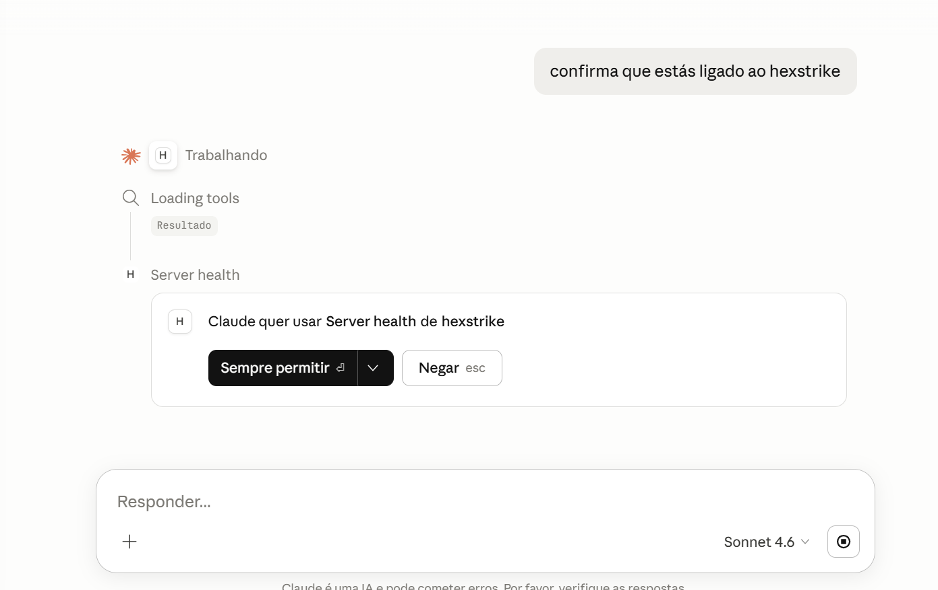
A resposta será:
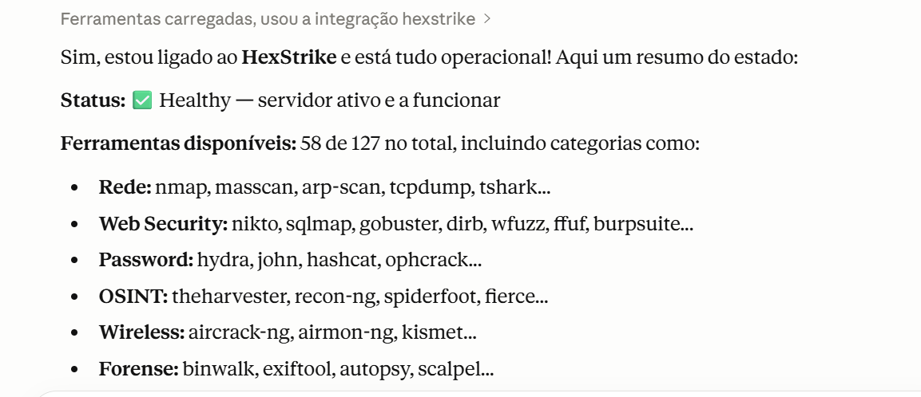
Validar a conectividade com o servidor que vai ser “Vitima”
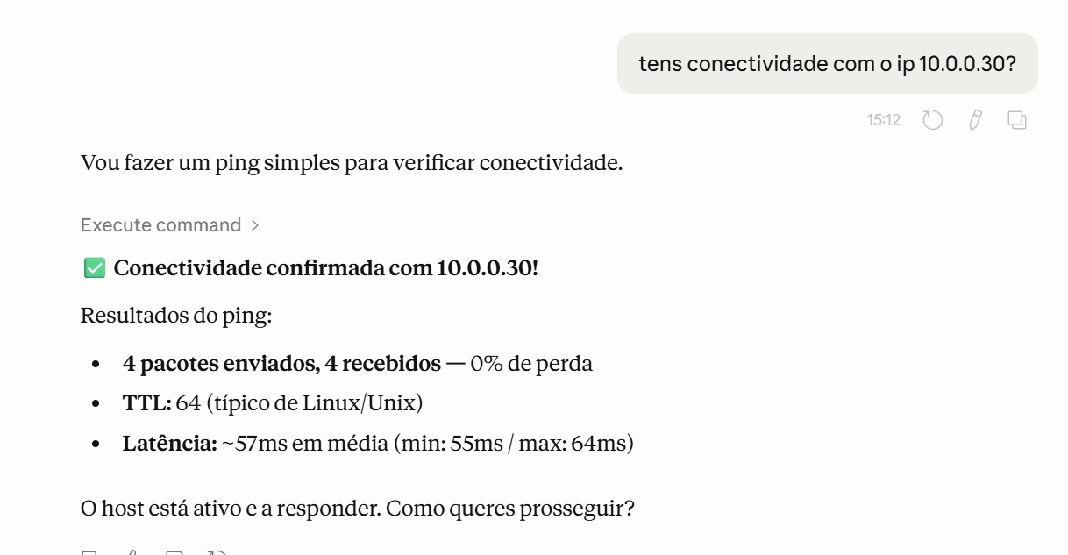

Indique que quer fazer um nmap para ver os portos abertos
Depois, tente que ele aceda ao site https://www.carlosdomingues.pt:8443/ e faça uma analise de vulnerabilidades.
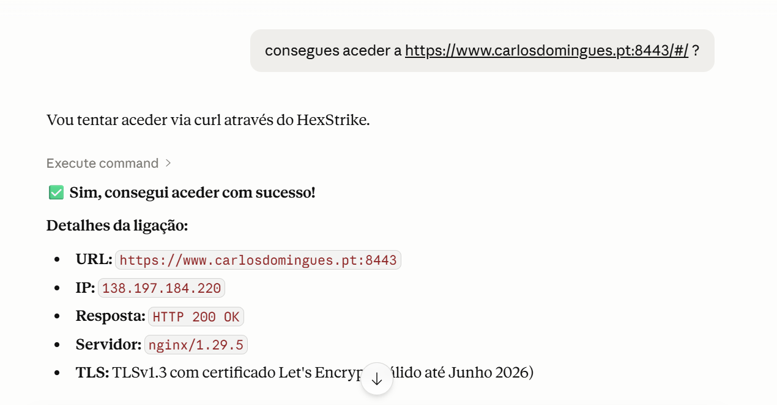
Pede um pentest completo a esse site:
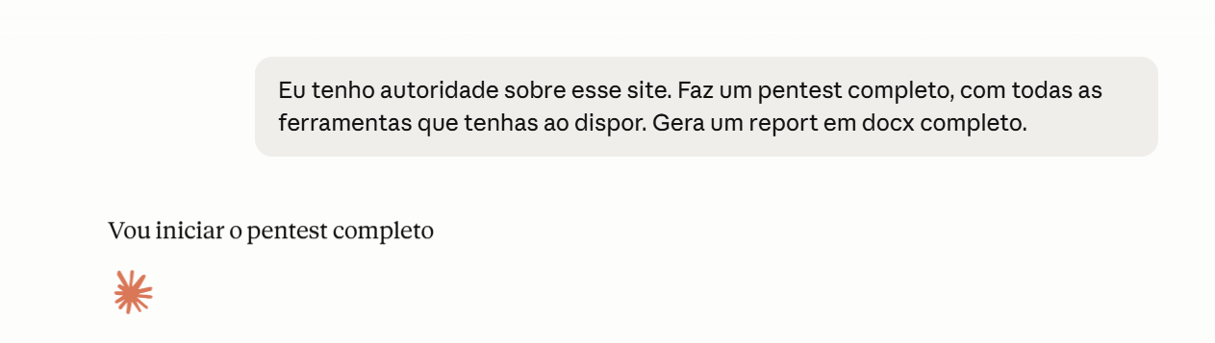

Pode acompanhar o andamento do pentest na janela do MCP, no servidor Kali Linux

No final:
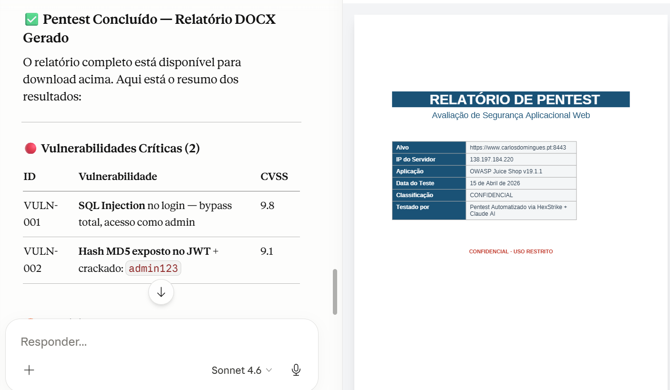

Leitura recomendada:
https://medium.com/@jacktysonvvvv/building-an-ai-powered-recon-engine-with-hexstrike-mcp-on-kali-linux-21185d0b0898

Nota: faça perguntas simples no claude code para não esgotar os créditos gratuitos (caso não tenha uma conta paga). Alternativamente, use o Visual Studio Code com o Copilot chat.

